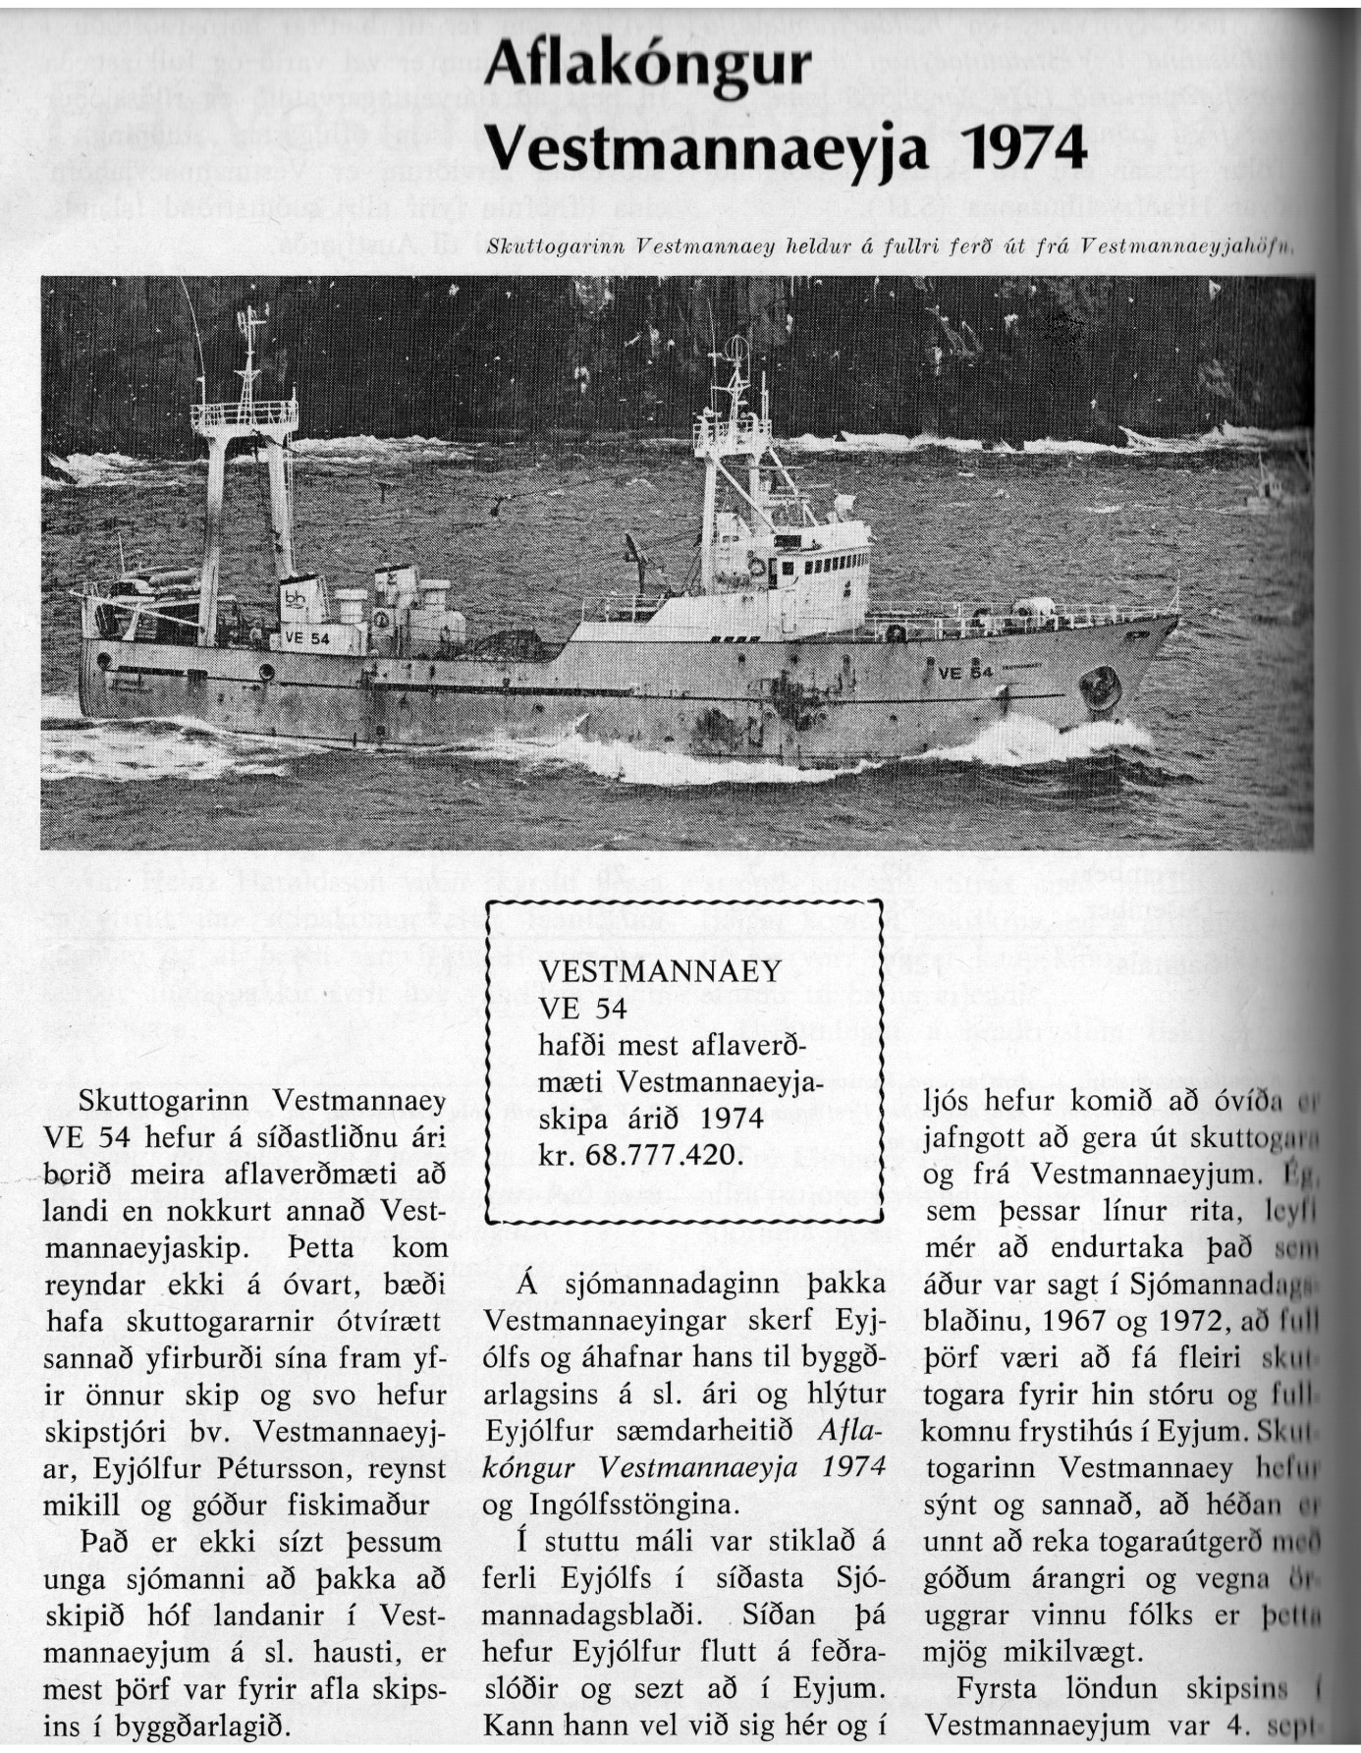

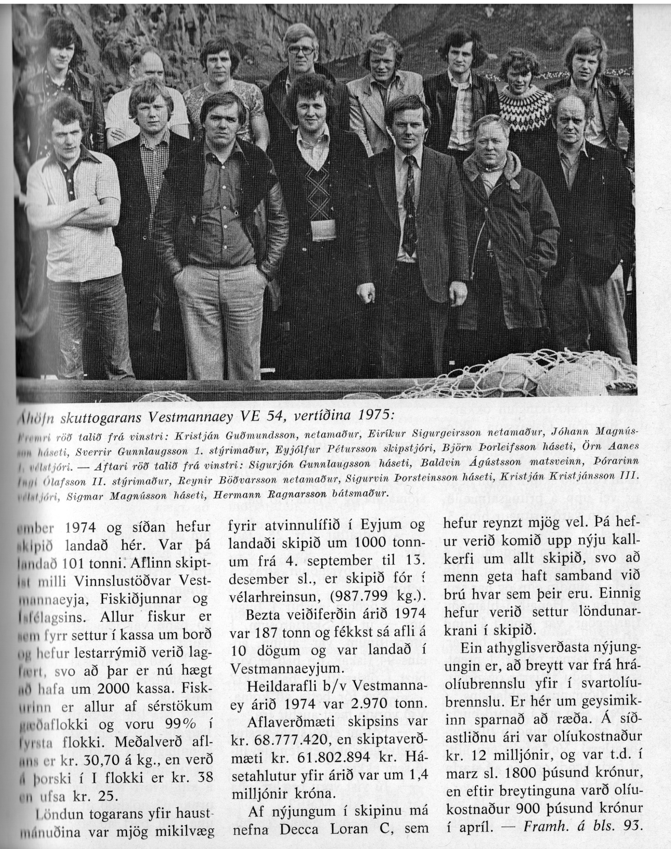

Tekið uppúr sjómannadagsblaði vestmannaeyja 1975.

